Лабораторна робота 8 – Нейронні мережі СNN-bi-LSTM для розпізнавання звуку
Завдання: написати програму, що реалізує нейронну мережу типу СNN-bi-LSTM для розпізнавання мови в текст. Використати датасет LJSpeech.
Виконання завдання: використовуючи датасет LJSpeech засобами мови програмування Python та бібліотеки TensorFlow було створено повноцінну систему машинного навчання для перетворення звукового файлу на текст. Проект створено у двох варіантах: з використанням готової «бібліотечної» реалізації bidirectional LSTM, а також самостійно написаної мережі за допомогою TensorFlow та Keras.
Файл 'main.py' запускає тренування, оцінку та передбачення для двох моделей: 'СNN_bi_LSTM_LJSpeech_tf' та 'Custom_СNN_bi_LSTM_LJSpeech_tf'.
Файл 'СNN_bi_LSTM_LJSpeech_tf.py' містить реалізацію так званої готової або «бібліотечної» моделі для розпізнавання мовлення, з обробкою аудіо у вигляді мел-спектрограм та архітектурою CNN + Bi-LSTM. Підготовка даних включає в себе завантаження набору даних LJSpeech (аудіофайли '.wav' та мета-інформація з 'metadata.csv', яка містить текст, що промовляється в звукових файлах). Аудіо конвертується в мел-спектрограми за допомогою бібліотеки 'librosa' з частотою дискретизації 22050 Гц та розміром 128 мел-коефіцієнтів. Текст транскрипцій перетворюється в числові послідовності за допомогою словника символів ('char_to_num'). Також виконується вирівнювання довжини спектрограм (до 'max_audio_len=1600') шляхом обрізання або доповнення нулями, фільтруються зразки, де довжина текстової послідовності перевищує довжину вхідної послідовності після зменшення розміру (downsampling). Архітектура моделі:
- вхід: мел-спектрограми розміром 'max_audio_len, 128';
- два шари 'Conv1D' (256 фільтрів, ядро 11, активація ReLU) з пулінгом ('MaxPooling1D') для зменшення розмірності;
- нормалізація ('BatchNormalization');
- два двонаправлені шари LSTM ('Bidirectional LSTM', 256 одиниць);
- вихідний шар 'Dense' з активацією 'softmax', який передбачає ймовірності для певної кількості класів (розмір словника + 1 для CTC);
- CTC-втрати: використовується функція 'ctc_loss_fn' для обчислення втрат, яка враховує змінну довжину послідовностей;
- модель компілюється з оптимізатором Adam та спеціальною функцією втрат 'dummy_ctc_loss' (оскільки справжня втрата обчислюється через 'ctc_loss_fn').
У зв’язку з відсутністю доступу до GPU тренування виконувалось на зменшеному наборі даних, який складається лише з 10 файлів та їхніх 10 «транскрипцій» протягом 10 епох з batch_size = 8 з використанням функції зворотного виклику (callback) 'CTCAccuracyCallback' для обчислення точності після кожної епохи:
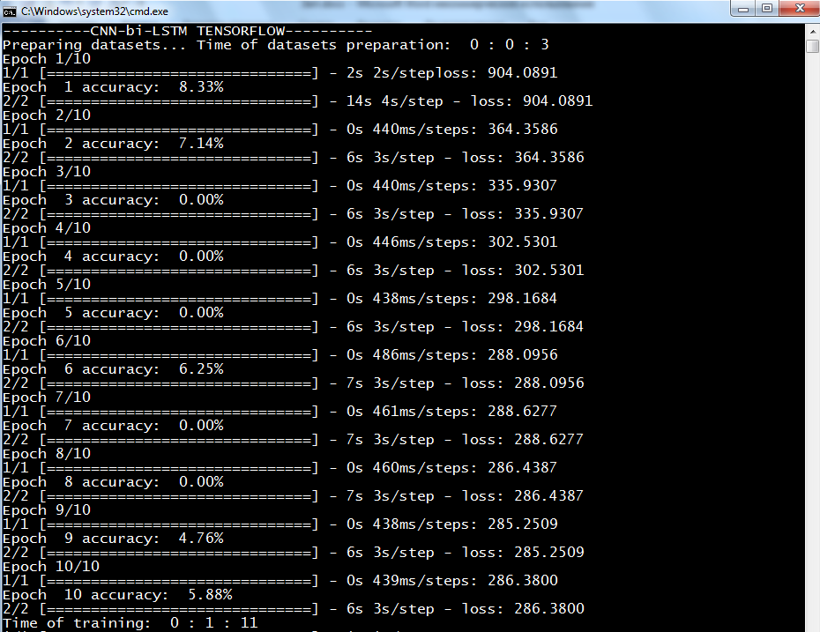
Бачимо некоректні показники точності після кожної епохи тренування, причиною цього, напевно, є використання неповного датасету.
Функція 'eval_and_pred' оцінює модель на 10 випадкових зразках з тестового набору. Передбачення декодуються за допомогою 'ctc_decode' з жадібним алгоритмом, точність обчислюється на рівні символів (Character Accuracy):
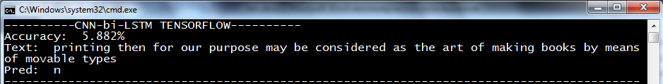
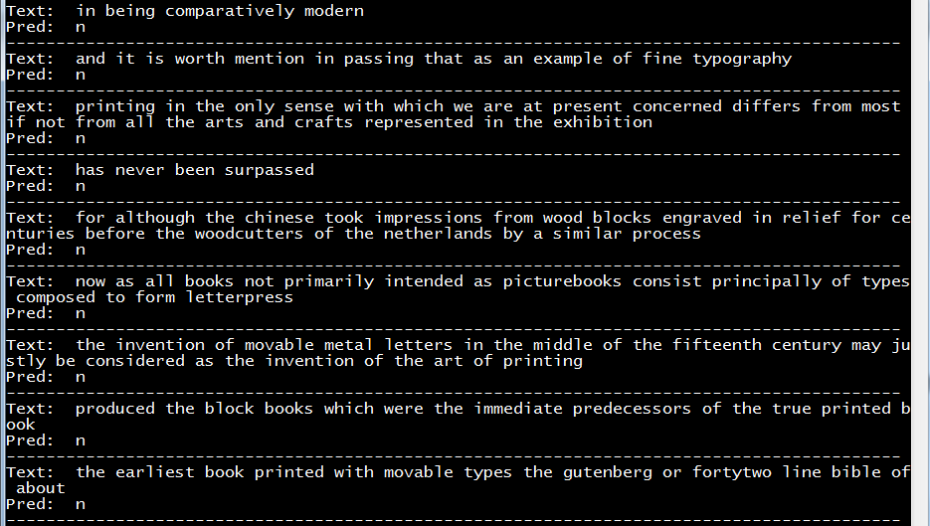
Видно, що передбачення також працюють некоректно, а експерименти зі встановленням інших гіперпараметрів не допомогли покращити результати прогнозування. Для дослідження цієї проблеми потрібно тренувати модель на повному дасеті з більшою кількістю епох, наприклад, 50.
Файл 'Custom_СNN_bi_LSTM_LJSpeech_tf.py' реалізує другу модель, яка також використовує набір даних LJSpeech, але з іншою архітектурою та підходом до обробки даних, натхненною DeepSpeech2. Використовується 'tf.data.Dataset' для ефективної обробки інформації, аудіофайли конвертуються в спектрограми за допомогою Short-Time Fourier Transform (STFT) з параметрами: 'frame_length=256', 'frame_step=160', 'fft_length=384'. Спектрограми нормалізуються за допомогою середнього та стандартного відхилення. Текст транскрипцій обробляється через 'StringLookup' для перетворення символів у числа. Дані діляться на тренувальний (90%) та валідаційний (10%) набори. Архітектура моделі:
- вхід: спектрограми розміром '(None, 193, 1)';
- два шари 'Conv2D' (32 та 64 фільтри, ядро '[3, 3]', активація ReLU) з пулінгом ('MaxPooling2D');
- переформування ('Reshape') для подачі в LSTM.
- два двонаправлені шари LSTM ('Bidirectional LSTM', 128 одиниць);
- вихідний шар 'Dense' з активацією 'softmax';
- використовується окрема функція 'CTCLoss', зареєстрована через '@register_keras_serializable';
- модель компілюється з оптимізатором Adam (learning rate = 1e-4).
Тренування виконується з валідацією протягом 10 епох з batch_size = 8:
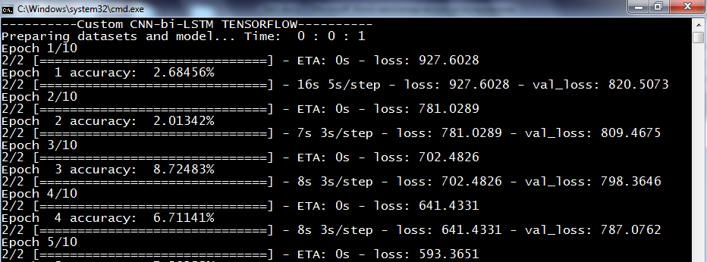
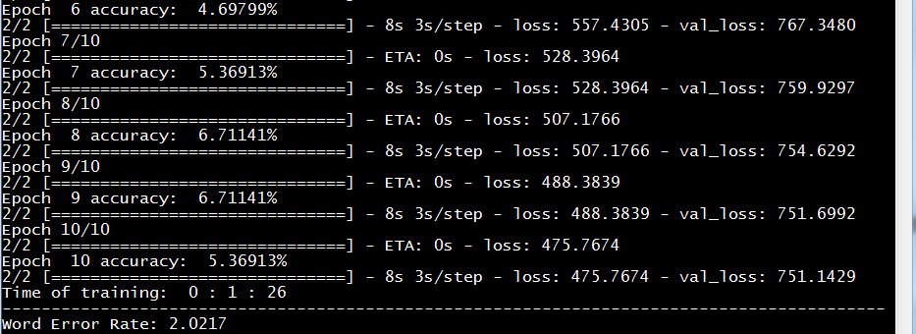
Порівнюючи результати з попередньою моделлю, можна стверджувати, що дані показники точності є в середньому вищими, проте можуть суттєво змінюватись після кожного нового запуску тренування. Також здійснювалась спроба виконати передбачення для звукових файлів, на яких проводилось тренування моделі:
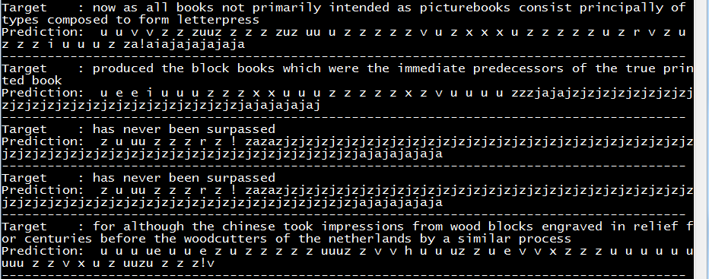
Видно, що звук перетворюється на текст некоректно: використання повного датасету замість лише 10 файлів, а також тренування моделі протягом більшої кількості епох, наприклад, 50, повинно вирішити дану проблему.
Функція 'evaluate' обчислює точність на рівні символів на валідаційному наборі, а 'speech_to_text' виконує передбачення для випадкового аудіофайлу, виводячи справжній та передбачений текст. Для оцінки якості передбачень використовується метрика Word Error Rate (WER).
Отримана точність є низькою: встановлення причини даної проблеми (помилки в реалізації моделі, неправильна обробка звукових та / або текстових даних, малий обсяг оброблюваної інформації) потребує доступ до значно більших обчислювальних ресурсів.
Також генерується графік зі спектрограмою та аудіосигналом, який зберігається у файл 'Spectrogram_and_wav.jpg':
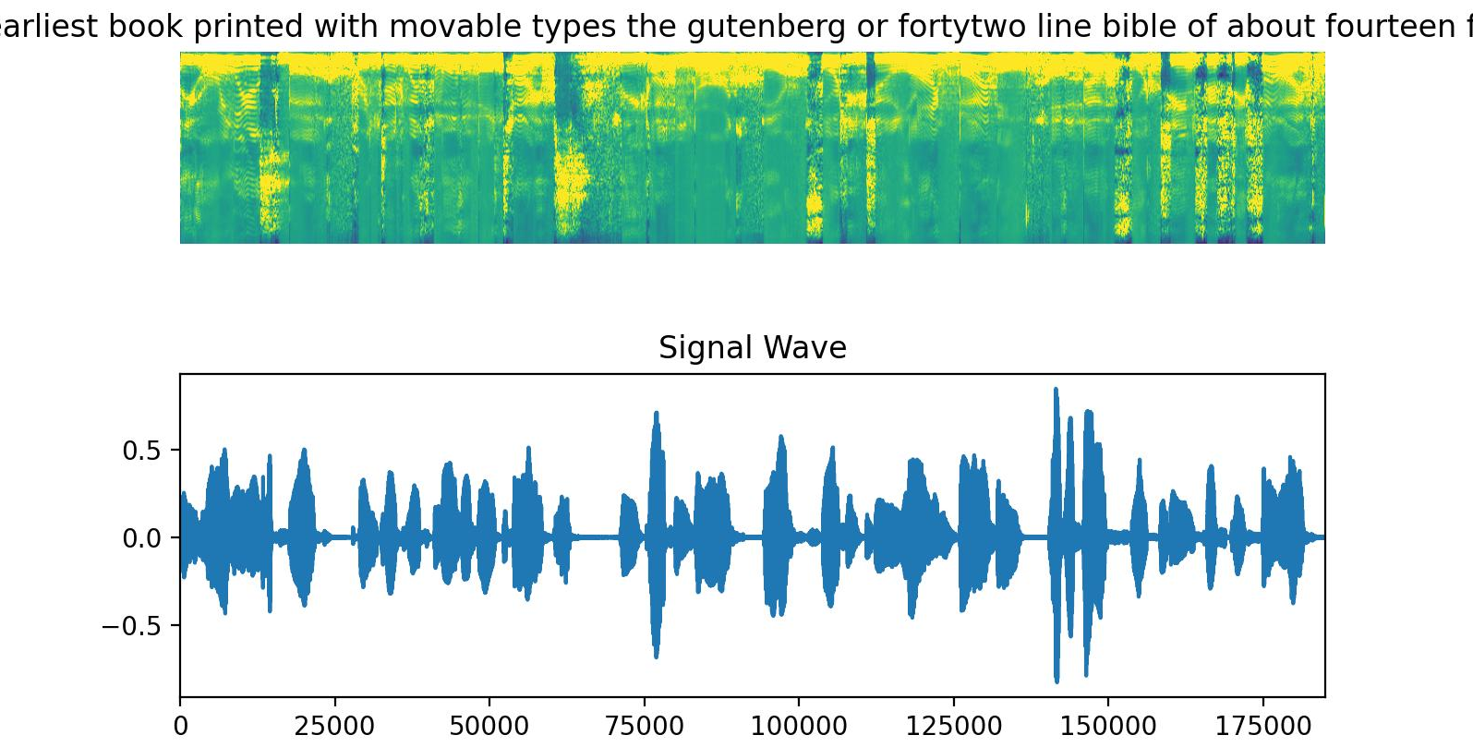
Отже, код реалізує дві моделі для автоматичного розпізнавання мовлення на основі набору даних LJSpeech:
1. Модель 'СNN_bi_LSTM_LJSpeech_tf':
- використовує мел-спектрограми та просту архітектуру CNN + Bi-LSTM;
- тренується без валідаційного набору, що є недоліком;
- оцінюється через точність на рівні символів.
2. Модель 'Custom_СNN_bi_LSTM_LJSpeech_tf':
- використовує STFT-спектрограми та спрощену версію DeepSpeech2;
- має окремий валідаційний набір та оцінку через WER.
- більш сучасний підхід до обробки даних через 'tf.data.Dataset'.
Після належного тренування на повному датасеті протягом більшої кількості епох та, можливо, зі зміненими значеннями деяких гіперпараметрів обидві моделі можуть стати цілком коректними для базового розпізнавання мовлення. Друга модель є більш сучасною та гнучкою завдяки валідаційному набору та WER.

